**Муниципальное бюджетное общеобразовательное учреждение**

**Уярская средняя общеобразовательная школа №40**

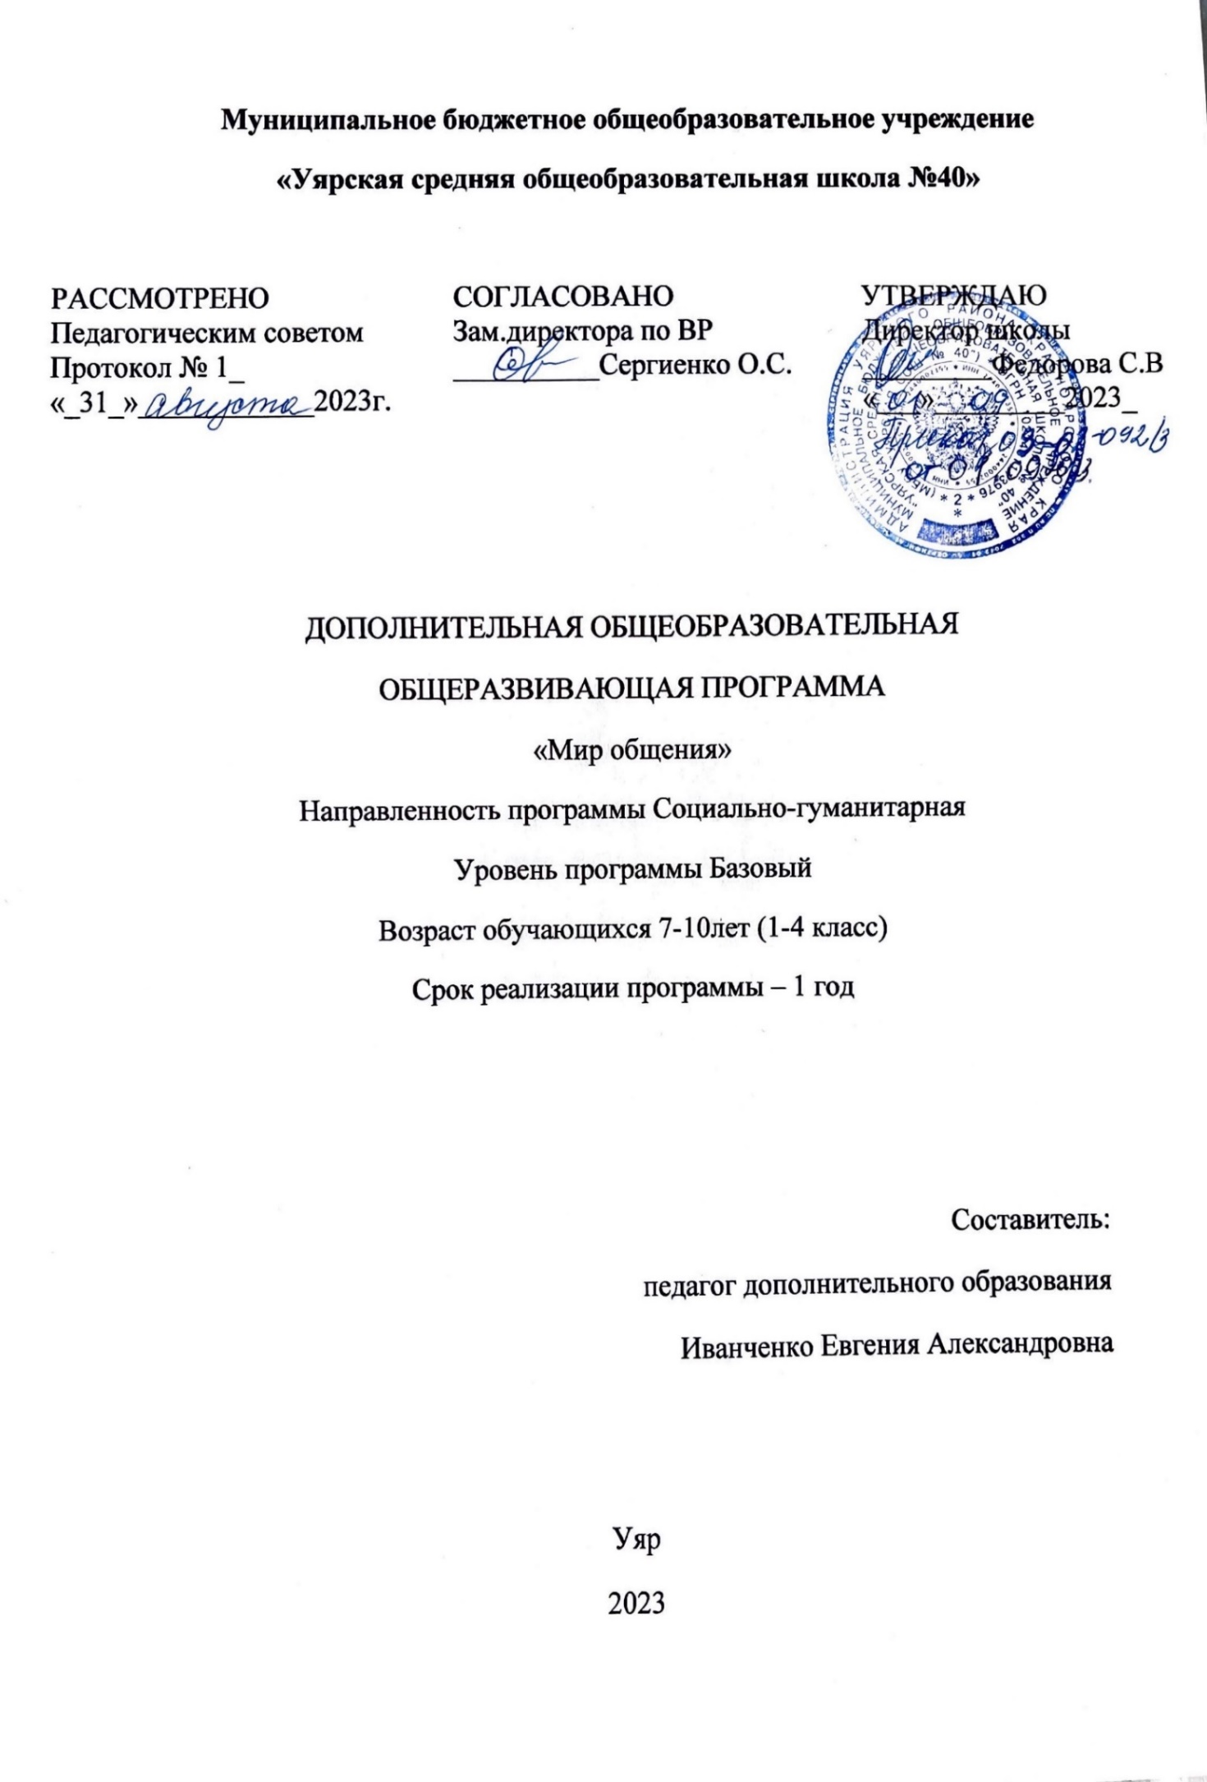

**Дополнительная общеобразовательная общеразвивающая программа**

**художественной направленности**

**«Волшебный мир оригами»**

**( уровень базовый )**

Возраст обучающихся: 8-11 лет

Срок реализации: 1 год

Автор – составитель:

Болод Наталья Ивановна

Учитель начальных классов,

педагог дополнительного образование

г.Уяр

2023- 2024 уч. Год

**Пояснительная записка**

Дополнительная общеобразовательная общеразвивающая программа «Волшебный мир оригами» разработана на основе нормативных документов РФ:

⎯ Закона РФ от 29.12.2012 г. №273 «Об образовании в РФ»;

⎯ Приказ Министерства просвещения РФ от 9 ноября 2018 г. N 196 “Об утверждении Порядка организации и осуществления образовательной деятельности по дополнительным общеобразовательным программам”;

⎯ «Санитарно-эпидемиологических требований к устройству, содержанию и организации режима работы образовательных организаций дополнительного образования детей», утвержденных постановлением Главного государственного санитарного врача РФ от 4 июля 2014 года № 41;

⎯ Концепции развития дополнительного образования, утвержденной распоряжением Правительства РФ от 04.09.2014 № 1726-р;

⎯ Методических рекомендаций по проектированию дополнительных общеразвивающих программ (включая разноуровневые), разработанные Минобрнауки России (письмо от 18.11.2015 г. № 09- 3242);

⎯ Примерных требований к программам дополнительного образования детей (Приложение к письму Департамента молодежной политики, воспитания и социальной поддержки детей Министерства образования и науки РФ от 11.12. 2006 №06-1844);

- О внеурочной деятельности и реализации дополнительных общеобразовательных программ (Приложение к письму Департамента молодежной политики, воспитания и социальной поддержки детей Министерства образования и науки РФ от 14.12. 2015 №09-3564);

**Новизна** программы заключается в том, что она позволяет максимально интегрировать самые разные виды и техники работы с бумагой.

Конструирование из бумаги – это увлекательное и одновременно сложное занятие, требующее выдержки, упорства, изобретательности и мастерства, тех качеств, которые ценятся в человеке. На основе полученных знаний и умений дети в конце года могут сделать собственные авторские работы.

**Актуальность и педагогическая целесообразность программы**

«Волшебный мир оригами» является общекультурной модифицированной программой художественной направленности, созданной на основе результатов многолетней работы по обучению детей основам искусства оригами. При ее разработке использовались различные методические пособия, журналы по бумагопластике и оригами, исторические материалы о традициях и обычаях оригами. Ориентирована на развитие мотивации личности ребенка к познанию и творчеству.

Актуальность данной программы обусловлена тем, что начиная с изучения основ древнего искусства, открывая путь к творчеству в конструировании из бумаги, через развитие логического и творческого мышления, приводящего к собственным открытиям, дети подготавливаются к исследовательской, изобретательской и проектной деятельности. Ребенок за определенный промежуток времени овладевает значительным кругом знаний, умений и навыков, его восприятие, внимание, память, мышление приобретают произвольность и управляемость. В процессе обучения в рамках данной программы у детей формируются и развиваются конструкторское и образное мышление, пространственные представления и воображение, эстетические потребности и художественно-изобразительные способности, что поможет им в дальнейшем успешно продолжить обучение в научно-технических и художественно-эстетических объединениях, подвигнет к саморазвитию .

Содержание данной программы насыщенно, интересно, эмоционально значимо для детей, разнообразно по видам деятельности.

*Значение оригами для развития ребенка*

Учит детей различным приемам работы с бумагой, таким, как сгибание, многократное складывание, надрезание, склеивание.

Развивает у детей у детей способность работать руками, приучает к точным движениям пальцев, у них совершенствуется мелкая моторика рук, происходит развитие глазомера.

Учит концентрации внимания, так как заставляет сосредоточиться на процессе изготовления поделки, учит следовать устным инструкциям.

Стимулирует развитие памяти, так как ребенок, чтобы сделать поделку, должен запомнить последовательность ее изготовления, приемы и способы складывания.

Знакомит детей с основными геометрическими понятиями: круг, квадрат, треугольник, угол, сторона, вершина и т.д., при этом происходит обогащение словаря ребенка специальными терминами.

Развивает пространственное воображение – учит читать чертежи, по которым складываются фигурки и представлять по ним изделия в объеме, помогает развитию чертежных навыков, так как схемы понравившихся изделий нужно зарисовывать в тетрадку.

Развивает художественный вкус и творческие способности детей, активизирует их воображение и фантазию.

Способствует созданию игровых ситуаций, расширяет коммуникативные способности детей.

Совершенствует трудовые навыки, формирует культуру труда, учит аккуратности, умению бережно и экономно использовать материал, содержать в порядке рабочее место. Большое внимание при обучении оригами уделяется созданию сюжетно-тематических композиций, в которых используются изделия, выполненные в технике оригами.

Оригинальность композиции достигается тем, что фон, на который наклеиваются фигуры, оформляют дополнительными деталями, выполненными в технике аппликации. Так, в зависимости от темы композиции, создают нужную окружающую обстановку, среду обитания: луг с цветами, островок в пруду, небо с облаками, тучами, ярким солнцем, бушующее море и т.п.  
Для выразительности композиции большое значение имеет цветовое оформление. При помощи цвета передается определенное настроение или состояние человека или природы. В процессе создания композиций у детей формируется чувство центра, симметрии, представление о глубине пространства листа бумаги. Они учатся правильно располагать предметы на плоскости листа, устанавливать связь между предметами, расположенными в разных частях фона (ближе, выше, ниже, рядом), что требует изменения величины фигур. Предметы, которые находятся вблизи, должны быть большими по размеру, чем те же предметы, но расположенные чуть дальше или вдали. Так дети осваивают законы перспективы.

**Отличительными особенностями программы «Волшебный мир оригами»**является расширение блока деятельности по освоению технологии оригами, комбинирование разных приемов творческой работы с бумагой. Каждая из вновь изучаемых техник дополняет, усложняет предшествующую, подсказывает новые идеи, активизирует творческое мышление, открывает перспективу творческого развития обучающихся. Занимаясь оригами, дети приходят во взаимодействие со многими явлениями культуры: восточными и западными, духовными и бытовыми, определенными и вероятностными, случайными и закономерными. Кроме того, при складывании фигурок сообщаются детям культурологические сведения, например, о традициях, обычаях родины оригами – Японии; информацию экологического характера, особенно если это фигурки представителей флоры и фауны. Оригами – это увлекательное и одновременно сложное занятие, требующее выдержки, упорства, изобретательности и мастерства, тех качеств, которые ценятся в человеке.

**Направленность** программы ― художественная.

**Уровень программы –** базовый.

**Цель:** всестороннее интеллектуальное и эстетическое развитие младших школьников, логического мышления, художественного вкуса, расширения кругозора, формирование у обучающихся качеств творческой личности, умеющей применять полученные знания на практике и использовать их в новых социально-экономических условиях при адаптации в современном мире.

**Задачи программы:**

Образовательные:

• Знакомить детей с основными геометрическими понятиями и базовыми формами оригами «средней сложности», сложными «базовыми формами».

• Формировать умения следовать устным инструкциям, читать и зарисовывать схемы изделий.

• Обучать различным приемам работы с бумагой (сгибание, многократное складывание, надрезание, склеивание).

* Обогащать словарь специальными терминами.
* Создавать композиции с изделиями, выполненными в технике оригами.

• Представить возможность применять знания, полученные на уроках природоведения, труда, рисования и других, для создания композиций с изделиями, выполненными в технике оригами.   
Развивающие:

• Развивать внимания, памяти, логического и абстрактного мышления, пространственного воображения.

• Развивать чертежные навыки, мелкую моторику рук и глазомера.

• Развивать художественный вкус, творческие способности и фантазии детей.

* Развивать у детей способность работать руками, приучать к точным движениям пальцев.
* Развивать пространственное воображение.  
  *Воспитательные:*

• Воспитывать интерес к искусству оригами.

• Способствовать созданию игровых ситуаций, расширять коммуникативные способности детей.

• Совершенствовать трудовые навыки, формировать культуру труда, учить аккуратности, умению бережно и экономно использовать материал, содержать в порядке рабочее место.

* Воспитывает наблюдательность, художественно-эстетический вкус детей,   самостоятельность при работе.

**Объем и срок освоения программы:**  1 год обучения.

**Адресат программы:** программа «Волшебный мир оригами» рассчитана на детей младшего школьного возраста от 8 лет до 11 лет. Объединяются учащиеся, проявляющие достаточно устойчивый, длительный интерес к конкретным видам практической трудовой деятельности: конструированию и изготовлению изделий, выполнению практических работ. Наполняемость группы от 10 человек.

**Форма обучения:** очная, групповая и индивидуальная.

**Режим занятий:** занятия проводятся 5 раз в неделю, 180ч в год.

**Планируемый результаты**

**Личностные результаты:**

- положительное отношение к учению;

- желание приобретать новые знания;

- способность оценивать свои действия.

**Метапредметными результатами**

***Регулятивные УУД:***

- определять и формулировать цель деятельности;

- проговаривать последовательность действий;

- объяснять выбор наиболее подходящих для выполнения задания материалов и инструментов;

- учиться готовить рабочее место и выполнять практическую работу по предложенному плану с опорой на образцы, рисунки, схемы;

- выполнять контроль точности разметки деталей с помощью шаблона.

Средством для формирования этих действий служит технология продуктивной художественно-творческой деятельности – учиться совместно с учителем и другими учениками давать эмоциональную оценку деятельности класса на уроке.

***Познавательные УУД:***

- ориентироваться в своей системе знаний: отличать новое от уже известного;

- добывать новые знания: находить ответы на вопросы, используя учебник, свой жизненный опыт и информацию, полученную на уроке;

- пользоваться памятками, схемами;

- перерабатывать полученную информацию: делать выводы в результате совместной работы всего класса;

- перерабатывать полученную информацию: сравнивать и группировать предметы и их образы;

- преобразовывать информацию из одной формы в другую – изделия, художественные образы.

Средством формирования этих действий служат учебный материал и задания, нацеленные на умение чувствовать мир, искусство.

***Коммуникативные УУД:***

- вести диалог с учителем и одноклассниками;

- задавать вопросы, необходимые для организации собственной деятельности и сотрудничество с партнером;

- слушать и отвечать на вопросы других;

- высказывать свою точку зрения;

- оказывать в сотрудничестве взаимопомощь;

- работать в парах и рабочих группах.

Средством формирования этих действий служит технология продуктивной художественно-творческой деятельности. Совместно договариваться о правилах общения и поведения в школе и следовать им.

***Предметными результатами***

**Знать:**

- что такое оригами;

- основные геометрические понятия и базовые формы оригами;

- условные обозначения к схемам;

- названия и назначение ручных инструментов и приспособления шаблонов, правила работы ими;

- технологическую последовательность изготовления некоторых изделий: разметка, резание, сборка, отделка;

- способы разметки: сгибанием;

- способы соединения с помощью клейстера, клея ПВА;

- виды отделки: раскрашиванием, аппликации, прямой строчкой и её вариантами;

**Уметь:**

- под контролем учителя организовывать рабочее место и поддерживать порядок на нём во время работы, правильно работать ручными инструментами;

- с помощью учителя анализировать, планировать предстоящую практическую работу, осуществлять контроль качества результатов собственной практической деятельности;

- различным приемам работы с бумагой;

- следовать устным инструкциям, читать и зарисовывать схемы изделий; создавать изделия оригами, пользуясь инструкционными картами и схемами;

- создавать композиции с изделиями, выполненными в технике оригами;

- реализовывать творческий замысел в контексте (связи) художественно-творческой и трудовой деятельности.

**УЧЕБНЫЙ ПЛАН**

|  |  |  |  |  |  |
| --- | --- | --- | --- | --- | --- |
| **№ п\п** | **Темы учебных занятий/ разделы** | **Количество часов** | | | **Форма контроля** |
| **теория** | **практика** | **Всего**  **часов** |
| 1 | Вводное занятие.  Беседа по охране труда. | 1 | - | 1 | - |
| 2 | Знакомство с оригами. | 1 | - | 1 | - |
| 3-4 | Термины, принятые в оригами. | 1 | 1 | 2 | - |
| 5-6 | Базовая форма «Треугольник». Ёлочка. Грибок. | 1 | 1 | 2 | Текущий,  выставка |
| 7-8 | Базовая форма «Треугольник».  Стилизованный цветок. | 1 | 1 | 2 | Текущий,  выставка |
| 9-10 | Базовая форма «Треугольник». Бабочка | 1 | 1 | 2 | Текущий,  выставка |
| 11-12 | Базовая форма «Треугольник» Композиция «На лугу» | 1 | 1 | 2 | Текущий,  выставка |
| 13-16 | Базовая форма «Треугольник».  Лисенок и собачка. | 2 | 2 | 4 | Текущий,  выставка |
| 17-20 | Базовая форма «Треугольник».  Котик и бычок. | 2 | 2 | 4 | Текущий,  выставка |
| 21-22 | Базовая форма «Треугольник».Лягушонок | 1 | 1 | 2 | Текущий,  выставка |
| 23-24 | Базовая форма «Треугольник».  Стаканчик и фуражка. | 1 | 1 | 2 | Текущий,  выставка |
| 25-28 | Базовая форма «Треугольник».  Синица и снегирь. | 2 | 2 | 4 | Текущий,  выставка |
| 29-30 | Базовая форма «Треугольник».  Композиция «Птицы в лесу». | 1 | 1 | 2 | Текущий,  выставка |
| 31-32 | Базовая форма «Треугольник». Дед Мороз и Снегурочка | 1 | 1 | 2 | Текущий,  выставка |
| 33-35 | Базовая форма «Треугольник» Композиция «Новый год» | 1 | 2 | 3 | Текущий,  выставка |
| 36-39 | Базовая форма «Воздушный змей».  Кролик и щенок. | 1 | 3 | 4 | Текущий,  выставка |
| 40-43 | Базовая форма «Воздушный змей».  Курочка и петушок. | 1 | 3 | 4 | Текущий,  выставка |
| 44-45 | Базовая форма «Воздушный змей».  Домашние птицы на лужайке. | 1 | 1 | 2 | Текущий,  выставка |
| 46-47 | Базовая форма «Воздушный змей».  Ворона. | 1 | 1 | 2 | Текущий,  выставка |
| 48-49 | Базовая форма «Воздушный змей».  Сказочная птица. | - | 2 | 2 | Текущий,  выставка |
| 50-51 | Базовая форма «Воздушный змей».  Сова. | 1 | 1 | 2 | Текущий,  выставка |
| 52-56 | **Модульное оригами.** Изделия, складывающиеся из одинаковых деталей – модулей. Бусы для елки.  Новогодние украшения – звезды из 4, 8 и 16 модулей. Новогодняя открытка | 1 | 4 | 5 | Текущий,  выставка |
| 57-58 | Базовая форма «Прямоугольник». «Фонарики». | 1 | 1 | 2 | Текущий,  выставка |
| 59-60 | Базовая форма «Воздушный змей». Композиция «Птицы» |  | 2 | 2 | Текущий,  выставка |
| 61-62 | Базовая форма «Двойной треугольник».  Подснежник. | 1 | 1 | 2 | Текущий,  выставка |
| 63-64 | Базовая форма «Двойной треугольник».  Бабочка. | 1 | 1 | 2 | Текущий,  выставка |
| 65-66 | Цветы к празднику 8 марта.  Открытка «Букет гвоздик». | 1 | 1 | 2 | Текущий,  выставка |
| 67-68 | Цветы к празднику 8 марта.  Открытка «Букет роз». | 1 | 1 | 2 | Текущий,  выставка |
| 69-70 | Базовая форма «Двойной квадрат».  Головастик и жук. | 1 | 1 | 2 | Текущий,  выставка |
| 71-72 | Базовая форма «Двойной квадрат»  Жаба | 1 | 1 | 2 | Текущий,  выставка |
| 73-74 | Базовая форма «Двойной квадрат».  Островок в пруду. | 1 | 1 | 2 | Текущий,  выставка |
| 75-76 | Базовая форма «Конверт».  Яхта. | 1 | 1 | 2 | Текущий,  выставка |
| 77-78 | Базовая форма «Конверт».  Пароход и подводная лодка. | 1 | 1 | 2 | Текущий,  выставка |
| 79-80 | Базовая форма «Конверт». Петушок. | 1 | 1 | 2 | Текущий,  выставка |
| 81-84 | Оригами в Интернете  http://www.origami-school.narod.ru – мой сайт, рассказывающий о работе по данной программе; http://sch139.5ballov.ru/origami/ – сайт Омского центра оригами.  http://www.origami.ru – сайт Московского центра оригами. «Travel to Oriland» – сайт Екатерины и Юрия Шумаковых «Путешествие по стране оригами». Компьютерные презентации: «Цветочные композиции» и «Бумажный сад оригами». | 1 | 3 | 4 | Текущий |
| 85-87 | Летние композиции  Легенды о цветах (дицентра-«Разбитое сердце» и хризантема). Складывание цветов. | 1 | 2 | 3 | Текущий,  выставка |
| 88-89 | Летние композиции Складывание цветов. | 1 | 1 | 2 | Текущий,  выставка |
| 90-91 | Летние композиции Оформление цветочных композиций |  | 2 | 2 | Текущий,  выставка |
| 92-94 | Изделия из складки  Гвоздика. Роза. | 1 | 2 | 3 | Текущий,  выставка |
| 95-97 | Изделия из складки  Цветок в уголок. Декоративная композиция | 1 | 2 | 3 | Текущий,  выставка |
| 98-99 | Изделия из складки Китайская ваза. |  | 2 | 2 | Текущий,  выставка |
| 100-101 | Базовая форма «Катамаран»  Знакомство с базовой формой «Катамаран». | 1 | 1 | 2 | Текущий,  выставка |
| 102-104 | Базовая форма «Катамаран»Модульное оригами.Закладки. | 1 | 2 | 3 | Текущий,  выставка |
| 105-107 | Базовая форма «Катамаран» Орнамент из модулей. Кусудама |  | 3 | 3 | Текущий,  выставка |
| 108-111 | Новогодние украшения  Звезда из 8 модулей.  Двухцветная звезда из 8 модулей. Объемная ёлка.  Бумажный конструктор: игрушки из модулей. | 1 | 3 | 4 | Текущий,  выставка |
| 112-113 | Базовая форма «Птица»  Знакомство с базовой формой «Птица». Складывание изделий на ее основе. Журавлик на гнезде. | 1 | 1 | 2 | Текущий,  выставка |
| 114-115 | Базовая форма «Птица» Японский журавлик | 1 | 1 | 2 | Текущий,  выставка |
| 116-119 | Базовая форма «Птица» Журавлик, машущий крыльями. Праздничный журавлик. Ваза «Два журавля». |  | 4 | 4 | Текущий,  выставка |
| 120-121 | Цветы и вазы оригами  Игольчатая астра. | 1 | 1 | 2 | Текущий,  выставка |
| 122-124 | Цветы и вазы оригами  Космея.  Крокус с листом. |  | 3 | 3 | Текущий,  выставка |
| 125-128 | Цветы и вазы оригами Фуксия. Объемный нарцисс. Высокая ваза для цветов. | 1 | 3 | 4 | Текущий,  выставка |
| 129-130 | Базовая форма «Лягушка»  Знакомство с базовой формой «Лягушка». | 1 | 1 | 2 | Текущий,  выставка |
| 131-133 | Базовая форма «Лягушка» Складывание объемного цветка ирис. | 1 | 2 | 3 | Текущий,  выставка |
| 134-140 | Творческие работы  Композиция «Букет цветов». Объемная композиция «Мой бумажный сад оригами». | 2 | 5 | 7 | Текущий,  выставка |
| 141-143 | Базовая форма: «Рыба»  Пингвин (2 способа). | 1 | 2 | 3 | Текущий,  выставка |
| 144-145 | Базовая форма:«Рыба» Композиция «Пингвины на льду». |  | 2 | 2 | Текущий,  выставка |
| 146-148 | Базовая форма: «Дверь»  Мышь и поросёнок. | 1 | 2 | 3 | Текущий,  выставка |
| 149-150 | Базовая форма: «Дверь»  Бурёнка. | 1 | 1 | 2 | Текущий,  выставка |
| 151-152 | Базовая форма: «Дверь»  Композиция «В деревне». |  | 2 | 2 | Текущий,  выставка |
| 153-155 | Базовая форма «Воздушный змей».  Слон | 1 | 2 | 3 | Текущий,  выставка |
| 156-158 | Жираф | 1 | 2 | 3 | Текущий,  выставка |
| 159-161 | Бегемот | 1 | 2 | 3 | Текущий,  выставка |
| 162-164 | Лев | 1 | 2 | 3 | Текущий,  выставка |
| 165-167 | Тигр | 1 | 2 | 3 | Текущий,  выставка |
| 168-170 | «Обезьяна» | 1 | 2 | 3 | Текущий,  выставка |
| 171- 173 | Пальма. | 1 | 2 | 3 | Текущий,  выставка |
| 174-175 | Композиция «Удивительная саванна». |  | 2 | 2 | Текущий,  выставка |
| 176-179 | Иллюстрация к сказке «Теремок» в технике оригами | 1 | 3 | 4 | Итоговый, выставка |
| 180 | Итоговая промежуточная аттестация |  | 1 | 1 | Итоговый, выставка |
| Итого | | 64 | 119 | 180 |  |

**Содержание**

**1.Вводное занятие –** 1 час

Беседа, ознакомление детей с особенностями занятий данной внеурочной деятельности. Требования к поведению учащихся во время занятия. Соблюдение порядка на рабочем месте. Соблюдение правил по технике безопасности.

1. **Знакомство с оригами. –** 1 час

История возникновения оригами. Виды бумаги и картона. Инструменты для работы. Правила по технике безопасности и личной гигиене.

**3. Термины, принятые в оригами – 2 часа**

**6.Базовая форма «Треугольник» - 31**час.

Стилизованный цветок. Ёлочка и грибок. Рыбка. Бабочка. Лягушонок. Лисенок и собачка. Котик и бычок. Яхта и пароход. Композиция «Кораблик в море». Стаканчик и фуражка. Синица и снегирь. Композиция «Птицы в лесу». Композиция «Аквариум». Композиция «Новый год».

**7. Базовая форма «Воздушный змей» - 41 час**.

Кролик и щенок. Курочка и петушок. Домашние птицы на лужайке Домашние птицы на лужайке. Ворона. Сказочная птица. Сова.

**8. Модульное оригами- 9 ч**

Бусы для елки. Новогодние украшения – звезды из 4, 8 и 16 модулей. Новогодняя открытка.

**9.Базовая форма «Прямоугольник» -2 ч**

**10. Базовая форма «Двойной треугольник» - 8** час.

Подснежник. Рыбка. Бабочка. Головастик и жук. Лебедь.

**11. Базовая форма «Двойной квадрат» - 6** часа

Жаба. Островок в пруду.

**12.** **Базовая форма «Конверт» - 6** часа

Яхта. Пароход и подводная лодка. Петушок.

Складывание цветов на основе изученных базовых форм. Открытка «Букет гвоздик». Открытка «Букет роз». Оформление композиций и поздравительных открыток.

**13. Оригами в Интернете – 4ч.**  
http://www.origami-school.narod.ru – мой сайт, рассказывающий о работе по данной программе;  
http://sch139.5ballov.ru/origami/ – сайт Омского центра оригами.   
http://www.origami.ru – сайт Московского центра оригами.  
«Travel to Oriland» – сайт Екатерины и Юрия Шумаковых «Путешествие по стране оригами».  
Компьютерные презентации: «Цветочные композиции» и «Бумажный сад оригами».

**14.Изделия из складки -8ч.**

Легенды о цветах (дицентра-«Разбитое сердце» и хризантема). Складывание цветов. Оформление цветочных композиций.  
Гвоздика. Роза. Цветок в уголок. Декоративная композиция. Китайская ваза.  
**15.Базовая форма «Катамаран» - 6 ч.**  
Знакомство с базовой формой «Катамаран». Модульное оригами. Закладки. Орнамент из модулей. Кусудама.  
**16.Базовая форма «Птица»-12 ч.**  
Знакомство с базовой формой «Птица». Складывание изделий на ее основе. Журавлик на гнезде. Японский журавлик. Журавлик, машущий крыльями. Праздничный журавлик. Ваза «Два журавля».  
**17.Цветы и вазы оригами - 9ч.**

Игольчатая астра. Космея. Крокус с листом. Фуксия. Объемный нарцисс. Высокая ваза для цветов. Ваза для цветов «Пирамида». Ваза-кашпо «Четыре замка».  
**18.Базовая форма «Лягушка»** **-5ч.**

Знакомство с базовой формой «Лягушка». Складывание объемного цветка ирис.  
**19.Творческие работы -7ч.** Композиция «Букет цветов». Объемная композиция «Мой бумажный сад оригами».

20.Базовая форма: «Рыба»-5 ч

Пингвин (2 способа).   
21.Базовая форма: «Дверь» - 7ч

Мышь и поросёнок. Бурёнка. Композиция «В деревне».

22. Иллюстрация к сказке «Теремок» в технике оригами-4

**23. Итоговая промежуточная аттестация- 1ч**

**Материально-техническое обеспечение:**

программа реализуется в классе, класс соответствует санитарным нормам, оснащен необходимым оборудованием, для проведения занятий.

**-** Учебные столы и стулья

Выставочные стенды

- Инструкционные карты, демонстрирующие процесс складывания изделия

- Схемы складывания изделий

- Белая бумага

- Цветная бумага тонкая, плотная, двухсторонняя

- Цветной картон

- Бумажные салфетки

- Линейки, треугольники, простые карандаши, цветные карандаши, ластики, фломастеры, трафареты с кругами, клеенки и резинки для крепления клеенки к столам, ножницы, клей ПВА, кисточки для клея

**Формы отслеживания и фиксации образовательных результатов**: журнал посещаемости, готовая работа, фото, результаты промежуточного тестирования, грамота.

**Формы предъявления и демонстрации образовательных результатов:** составление альбома лучших работ, выставки детских работ на базе школы. Использование поделок-сувениров в качестве подарков для дорогих и близких людей, ветеранов, учителей.

**Информационное обеспечение:**

* Методическая специальная литература, книги, схемы;
* Компьютер, проектор для создания и просмотра слайдов, презентации, видео.

**Кадровое обеспечение**: программу реализует учитель начальных классов Болод Н.И.

**Формы аттестации:** выставка работ, творческие работы.

В процессе освоения учебной программы предусмотрена аттестация учащихся для выявления умения и навыков, который позволяет определить эффективность обучения. Аттестация учащихся проводится в течение учебного года по трём критериям: Входной контроль – проводится в начале учебного года, для выявления уровня знаний, умений и навыков. (Детям задаётся ряд вопросов на которые они дают ответы, то есть проводится собеседование) В середине учебного года проводится текущий контроль – который позволяет выявить умения и навыки учащихся о получиных за время обучения. (Это могут быть тесты, вопросы, самостоятельная работа, выставка лучших работ.) В конце года проводится итоговый контроль – который определяет уровень умений и навыков за весь учебный год. (Он может проводится виде: выставки, итогового занятия, конкурса, интеллектуального состязания.) По качеству освоения программы выделяют следующие уровни знаний: низкие (знания поверхностные, не полные, плохое усвоение, как теоретических, так и практических знаний, любая работа проводится под контролем педагога, эстетическая и нравственная культура развита слабо, творческая деятельность не развита совсем). средний (знания прочные, дети усваивают теоретический и практический материал, умения и навыки сформированы, ребенок может самостоятельно выполнять работу (поделки, уход за животными и растениями), творческая работы выполняется по образцу, воспитательные ценности сформированы). высокий (знания полные, прочные по всем разделам, умения и навыки сформированы на высоком уровне, теоретический и практические знания усвоены полностью, работу выполняет самостоятельно).

**Оценочные материалы**

Для определения уровня освоения программы разработаны оценочные материалы по разделам и темам программы. Для проведения входящей диагностики используются устный опрос.

Формы проведения диагностики:

1.Устный опрос (Приложение №1).

2. Мини практическое занятие (Приложение №2).

**Критерии оценки результатов:**

|  |  |  |  |
| --- | --- | --- | --- |
|  | **Низкий уровень (1-2 балла)** | **Средний уровень (3-4 балла)** | **Высокий уровень (5 баллов)** |
| **Задание 1** | Обучающийся самостоятельно не отвечает на вопрос или только с подсказкой взрослого | Обучающийся отвечает на вопросы неполностью, переспрашивает вопросы у педагога. | Обучающийся отвечает на вопросы чётко, ясно. |
| Задание 2 | Обучающийся неуверенно складывают листок бумаги выходят за края. | Обучающийся умеет складывать лист бумаги, но немного выходит за края. | Обучающийся складывает листок бумаги аккуратно не выходя за края. |

**Протокол входящей диагностики обучающихся.**

|  |  |  |  |  |
| --- | --- | --- | --- | --- |
| № п/п | Ф. И. О. | Задание 1 | Задание 2 | Средний балл/уровень |

**Сводная таблица**

|  |  |  |  |  |  |  |
| --- | --- | --- | --- | --- | --- | --- |
| Общее количество обучающихся | Высокий уровень | | Средний уровень | | Низкий уровень | |
|  | Кол-во обучающихся | % | Кол-во обучающихся | % | Кол-во обучающихся | % |

**Текущая диагностика**

Формы проведения диагностики:

Умение научиться следовать устным инструкциям, читать и зарисовывать схемы изделий; создавать изделия оригами, пользуясь инструкционными картами и схемами. (Приложение №3)

**Критерии оценки результатов:**

|  |  |  |  |
| --- | --- | --- | --- |
|  | Низкий уровень (1-2 балла) | Средний уровень (3-4 балла) | Высокий уровень (5 баллов) |
| Задание 1 | Обучающийся схемы зарисовывает не уверенно, не умеют читать информационные карты | Обучающийся схемы зарисовывают, информационная карту читают с трудом. | Обучающийся правильно зарисовывают схемы, умеют читать информационную карту. |

**Протокол входящей диагностики обучающихся.**

|  |  |  |  |  |
| --- | --- | --- | --- | --- |
| № п/п | Ф. И. О. | Задание 1 | Задание 2 | Средний балл/уровень |

**Сводная таблица**

|  |  |  |  |  |  |  |
| --- | --- | --- | --- | --- | --- | --- |
| Общее количество обучающихся | Высокий уровень | | Средний уровень | | Низкий уровень | |
|  | Кол-во обучающихся | % | Кол-во обучающихся | % | Кол-во обучающихся | % |

**Итоговый контроль проводится в конце учебного года.**

Выставка работ «Иллюстрация к сказке «Теремок» в технике оригами

|  |  |  |
| --- | --- | --- |
| **Знание основных геометрических понятий и базовых форм оригами** | *умение сделать простейшие базовые формы оригами: «треугольник», «воздушный змей», «конверт».* | Уровни развития:  Оптимальный уровень – делает самостоятельно  Средний уровень – делает с частичной помощью педагога или товарищей  Достаточный уровень – делает с помощью педагога или товарищей |
| **Умение научатся следовать устным инструкциям, читать и зарисовывать схемы изделий;**  **создавать изделия оригами, пользуясь**  **инструкционными картами и схемами** | *умение сделать изделие по инструкционной карте.* | Уровни развития:  Оптимальный уровень – почти полное совпадение вырезанного контура с намеченными линиями;  Средний уровень – имеются небольшие отклонения от контура (несколько миллиметров) по одну сторону образца;  Достаточный уровень –отклонения от намеченного контура как в одну, так и в другую сторону. |
| **Развитие мелкой моторики рук и глазомера** | *умение вырезать фигуры: круг, треугольник, звезду.* |  |
| **Создание композиций с изделиями, выполненными в технике оригами; развитие художественного вкуса, творческих способностей и фантазии; творческий подход к выполнению работы** | Уровни развития:  Оптимальный уровень – работы отличаются ярко выраженной индивидуальностью;  Средний уровень – работы выполнены по образцу, соответствуют общему уровню группы;  Достаточный уровень – работы выполнены с помощью педагога или сверстников | |
| **Формирование культуры труда и совершенствование трудовых навыков** | Оцениваются умения:  – организовать свое рабочее место,  – рационально использовать необходимые материалы,  – аккуратность выполнения работы. | |

**Сводная таблица**

|  |  |  |  |  |  |  |
| --- | --- | --- | --- | --- | --- | --- |
| Общее количество обучающихся | Достаточный уровень | | Средний уровень | | Оптимальный уровень | |
|  | Кол-во обучающихся | % | Кол-во обучающихся | % | Кол-во обучающихся | % |

**Методические материалы**

**Особенности организации образовательного процесса:** очно, учитывая психические и интеллектуальные особенности обучающихся, цели и задачи программы, занятия можно проводить, применяя разнообразные методы обучения с использованием наглядных материалов и образцов. Итогом работы обучающихся является выставка изделий, выполненных своими руками. Из этого следует, что основная форма проведения занятий – практическая работа. Методической особенностью изложения учебных материалов на кружковых занятиях является такое изложение, при котором преподаватель вместе с детьми разбирает методику решения задач, наводит их на поиск решения. Часть задач преподаватель решает вместе со школьниками, часть задач школьники решают самостоятельно.

**Методы обучения**: словесный, наглядный практический, объяснительно – иллюстративный, исследовательский, проблемный, поисковый.

**Методы воспитания**: убеждение, поощрение, упражнение, стимулирование и мотивация.

**Формы организации образовательного процесса**: индивидуально-групповая, групповая.

**Формы организации учебного занятия:** беседа, теоретическое занятие, практическое занятие, самостоятельная работа, выставки.

**Педагогические технологии:** технология индивидуального обучения, технология группового обучения, технология коллективного взаимообучения, здоровьесберегающая технология.

**Алгоритм учебного занятия:** теоретическая, практическая часть, анализ полученных результатов, оценивание работ.

**Дидактические материалы:** тест, картинки, кроссворд, презентация, видео.

**Литература, рекомендуемая для учителя**

1. Афонькин С.Ю. Международные условные знаки, принятые в оригами/ С.Ю. Афонькин, Е.Ю. Афонькина// Оригами на праздничном столе. – М., 1996. – С.2-3.:ил.

2.Афонькин С.Ю., Афонькина Е.Ю. Игрушки из бумаги. Санкт-Петербург, «Литера», 1997.

4. Выгонов В.В. Мир оригами 1 – 2. – М.: Новая школа, 2006.

5.Выгонов В.В. Мир оригами 3 – 4. – М.: Новая школа, 2006.

6.Выгонов В.В. Оригами: Альбом – пособие для учителей начальной школы и воспитателей детских садов. – М.: Новая школа, 1996.

7.Выгонов В.В. Трехмерное оригами – М.: Издательский Дом МСП, 2004.

8. Т.Б. Сержантова Оригами для всей семьи. М.: Рольф, 2001.

9. Т.Б. Сержантова 365 моделей оригами. М.: Рольф, 2001.

**Литература, рекомендуемая для детей и родителей**

1. И. Агапова «Поделки из бумаги. Оригами и другие игрушки из бумаги и картона». М.. Лада, 2008

2. Т.Б Сержантова «Оригами. Лучшие модели». М.. Айрис-Пресс, 2006

3. Афонькин С.Ю, Афонькина Е.Ю. Все об оригами, изд. Кристалл, 2004

4. Афонькина С.Ю., Афонькина Е.Ю. «Веселые уроки оригами в школе и дома»,

изд. Кристалл, 2004

1. Соколова С. «Сказки оригами» и «Школа оригами: аппликация и мозаика»,

изд. Азимут СП, 2002

6. Выгонов В.В. Мир оригами 1 – 2. – М.: Новая школа, 2006.

7. Выгонов В.В. Мир оригами 3 – 4. – М.: Новая школа, 2006.

8. Выгонов В.В. Оригами: Альбом – пособие для учителей начальной школы и воспитателей детских садов. – М.: Новая школа, 1996.

9. Выгонов В.В. Трехмерное оригами – М.: Издательский Дом МСП, 2004.

Интернетресурсы:

http://shtory-2012.info/vazy/604-kupit-knigu-s-afonkin-cvety-i-vazy-origami-2002.html

http://mirknig.com/2006/02/19/cvety_i_vazy_origami_safonkin.html

http://arhivknig.com/raznoe/4852-y-s.-ju.-afonkin-e.-ju.-afonkina-cvety-i-vazy.html

<http://mirknig.com/knigi/deti/1181300324-skazka-origami-igrushki-iz-bumagi.html>

**Календарно-тематическое планирование**

|  |  |  |  |  |  |  |
| --- | --- | --- | --- | --- | --- | --- |
| **№ п\п** | **Темы учебных занятий/ разделы** | **Количество часов** | **Форма занятия** | **Место проведения** | **Дата проведения** | |
| **План** | **Факт** |
| 1 | Вводное занятие.  Беседа по охране труда. | 1 | Беседа | класс |  |  |
| 2 | Знакомство с оригами. | 1 | Беседа-презентация | класс |  |  |
| 3-4 | Термины, принятые в оригами. | 2 | Беседа-презентация | класс |  |  |
| 5-6 | Базовая форма «Треугольник». Ёлочка. Грибок. | 2 | Практическая работа | класс |  |  |
| 7-8 | Базовая форма «Треугольник».  Стилизованный цветок. | 2 | Практическая работа | класс |  |  |
| 9-10 | Базовая форма «Треугольник». Бабочка | 2 | Практическая работа | класс |  |  |
| 11-12 | Базовая форма «Треугольник» Композиция «На лугу» | 2 | Самостоятельная практическая работа | класс |  |  |
| 13-16 | Базовая форма «Треугольник».  Лисенок и собачка. | 4 | Практическая работа | класс |  |  |
| 17-20 | Базовая форма «Треугольник».  Котик и бычок. | 4 | Практическая работа | класс |  |  |
| 21-22 | Базовая форма «Треугольник».Лягушонок | 2 | Практическая работа | класс |  |  |
| 23-24 | Базовая форма «Треугольник».  Стаканчик и фуражка. | 2 | Практическая работа | класс |  |  |
| 25-28 | Базовая форма «Треугольник».  Синица и снегирь. | 4 | Практическая работа | класс |  |  |
| 29-30 | Базовая форма «Треугольник».  Композиция «Птицы в лесу». | 2 | Практическая работа | класс |  |  |
| 31-32 | Базовая форма «Треугольник». Дед Мороз и Снегурочка | 2 | Практическая работа | класс |  |  |
| 33-35 | Базовая форма «Треугольник» Композиция «Новый год» | 3 | Самостоятельная практическая работа | класс |  |  |
| 36-39 | Базовая форма «Воздушный змей».  Кролик и щенок. | 4 | Практическая работа | класс |  |  |
| 40-43 | Базовая форма «Воздушный змей».  Курочка и петушок. | 4 | Практическая работа | класс |  |  |
| 44-45 | Базовая форма «Воздушный змей».  Домашние птицы на лужайке. | 2 | Самостоятельная практическая работа | класс |  |  |
| 46-47 | Базовая форма «Воздушный змей».  Ворона. | 2 | Практическая работа | класс |  |  |
| 48-49 | Базовая форма «Воздушный змей».  Сказочная птица. | 2 | Практическая работа | класс |  |  |
| 50-51 | Базовая форма «Воздушный змей».  Сова. | 2 | Практическая работа | класс |  |  |
| 52-56 | **Модульное оригами.** Изделия, складывающиеся из одинаковых деталей – модулей. Бусы для елки.  Новогодние украшения – звезды из 4, 8 и 16 модулей. Новогодняя открытка | 5 | Практическая работа | класс |  |  |
| 57-58 | Базовая форма «Прямоугольник». «Фонарики». | 2 | Практическая работа | класс |  |  |
| 59-60 | Базовая форма «Воздушный змей». Композиция «Птицы» | 2 | Самостоятельная практическая работа | класс |  |  |
| 61-62 | Базовая форма «Двойной треугольник».  Подснежник. | 2 | Практическая работа | класс |  |  |
| 63-64 | Базовая форма «Двойной треугольник».  Бабочка. | 2 | Практическая работа | класс |  |  |
| 65-66 | Цветы к празднику 8 марта.  Открытка «Букет гвоздик». | 2 | Практическая работа | класс |  |  |
| 67-68 | Цветы к празднику 8 марта.  Открытка «Букет роз». | 2 | Практическая работа | класс |  |  |
| 69-70 | Базовая форма «Двойной квадрат».  Головастик и жук. | 2 | Практическая работа | класс |  |  |
| 71-72 | Базовая форма «Двойной квадрат»  Жаба | 2 | Практическая работа | класс |  |  |
| 73-74 | Базовая форма «Двойной квадрат».  Островок в пруду. | 2 | Практическая работа | класс |  |  |
| 75-76 | Базовая форма «Конверт».  Яхта. | 2 | Практическая работа | класс |  |  |
| 77-78 | Базовая форма «Конверт».  Пароход и подводная лодка. | 2 | Практическая работа | класс |  |  |
| 79-80 | Базовая форма «Конверт». Петушок. | 2 | Практическая работа | класс |  |  |
| 81-84 | Оригами в Интернете  http://www.origami-school.narod.ru – мой сайт, рассказывающий о работе по данной программе; http://sch139.5ballov.ru/origami/ – сайт Омского центра оригами.  http://www.origami.ru – сайт Московского центра оригами. «Travel to Oriland» – сайт Екатерины и Юрия Шумаковых «Путешествие по стране оригами». Компьютерные презентации: «Цветочные композиции» и «Бумажный сад оригами». | 4 | Беседа-презентация | класс |  |  |
| 85-87 | Летние композиции  Легенды о цветах (дицентра-«Разбитое сердце» и хризантема). Складывание цветов. | 3 | Практическая работа | класс |  |  |
| 88-89 | Летние композиции Складывание цветов. | 2 | Практическая работа | класс |  |  |
| 90-91 | Летние композиции Оформление цветочных композиций | 2 | Практическая работа | класс |  |  |
| 92-94 | Изделия из складки  Гвоздика. Роза. | 3 | Практическая работа | класс |  |  |
| 95-97 | Изделия из складки  Цветок в уголок. Декоративная композиция | 3 | Практическая работа | класс |  |  |
| 98-99 | Изделия из складки Китайская ваза. | 2 | Практическая работа | класс |  |  |
| 100-101 | Базовая форма «Катамаран»  Знакомство с базовой формой «Катамаран». | 2 | Практическая работа | класс |  |  |
| 102-104 | Базовая форма «Катамаран»Модульное оригами.Закладки. | 3 | Практическая работа | класс |  |  |
| 105-107 | Базовая форма «Катамаран» Орнамент из модулей. Кусудама | 3 | Практическая работа | класс |  |  |
| 108-111 | Новогодние украшения  Звезда из 8 модулей.  Двухцветная звезда из 8 модулей. Объемная ёлка.  Бумажный конструктор: игрушки из модулей. | 4 | Практическая работа | класс |  |  |
| 112-113 | Базовая форма «Птица»  Знакомство с базовой формой «Птица». Складывание изделий на ее основе. Журавлик на гнезде. | 2 | Практическая работа | класс |  |  |
| 114-115 | Базовая форма «Птица» Японский журавлик | 2 | Практическая работа | класс |  |  |
| 116-119 | Базовая форма «Птица» Журавлик, машущий крыльями. Праздничный журавлик. Ваза «Два журавля». | 4 | Практическая работа | класс |  |  |
| 120-121 | Цветы и вазы оригами  Игольчатая астра. | 2 | Практическая работа | класс |  |  |
| 122-124 | Цветы и вазы оригами  Космея.  Крокус с листом. | 3 | Практическая работа | класс |  |  |
| 125-128 | Цветы и вазы оригами Фуксия. Объемный нарцисс. Высокая ваза для цветов. | 4 | Практическая работа | класс |  |  |
| 129-130 | Базовая форма «Лягушка»  Знакомство с базовой формой «Лягушка». | 2 | Практическая работа | класс |  |  |
| 131-133 | Базовая форма «Лягушка» Складывание объемного цветка ирис. | 3 | Практическая работа | класс |  |  |
| 134-140 | Творческие работы  Композиция «Букет цветов». Объемная композиция «Мой бумажный сад оригами». | 7 | Практическая работа | класс |  |  |
| 141-143 | Базовая форма: «Рыба»  Пингвин (2 способа). | 3 | Практическая работа | класс |  |  |
| 144-145 | Базовая форма:«Рыба» Композиция «Пингвины на льду». | 2 | Практическая работа | класс |  |  |
| 146-148 | Базовая форма: «Дверь»  Мышь и поросёнок. | 3 | Практическая работа | класс |  |  |
| 149-150 | Базовая форма: «Дверь»  Бурёнка. | 2 | Практическая работа | класс |  |  |
| 151-152 | Базовая форма: «Дверь»  Композиция «В деревне». | 2 | Самостоятельная практическая работа | класс |  |  |
| 153-155 | Базовая форма «Воздушный змей».  Слон | 3 | Практическая работа | класс |  |  |
| 156-158 | Жираф | 3 | Практическая работа | класс |  |  |
| 159-161 | Бегемот | 3 | Практическая работа | класс |  |  |
| 162-164 | Лев | 3 | Практическая работа | класс |  |  |
| 165-167 | Тигр | 3 | Практическая работа | класс |  |  |
| 168-170 | «Обезьяна» | 3 | Практическая работа | класс |  |  |
| 171- 173 | Пальма. | 3 | Практическая работа | класс |  |  |
| 174-175 | Композиция «Удивительная саванна». | 2 | Самостоятельная практическая работа | класс |  |  |
| 176-179 | Итоговая промежуточная аттестация.  Иллюстрация к сказке «Теремок» в технике оригами | 4 | Самостоятельная практическая работа | класс |  |  |
| 180 | Итоговое занятие | 1 | Оформление выставки | класс |  |  |
| Итого | | 180 | | | | |

Приложение №1

**1. Из чего люди делали бумагу?**

* Из обрезков шелковых и льняных тканей, волокон крапивы, льна – в Китае,
* из древесной коры, бамбука, риса, пшеницы - в Японии,
* из древесины – в странах Европы и России.

**2. Что означает слово «оригами»?**

Ори – складывать; ками – бумага.

**3. В какой стране родилось искусство оригами?**

* 3-4 век до н.э. – Китай,
* 8 век – Япония

**4. Кто в Японии и Китае владел искусством оригами?**

В Китае – монахи. В Японии – служители религии, позже аристократы.

**5. Какие существуют виды оригами?**

* Простое (традиционное)
* По развертке (чертеж, на котором изображены все складки)
* Мокрое складывание
* Модульное оригами
* Киригами (с использованием ножниц) (иногда  считается самостоятельным видом бумагопластики, произошедшим от оригами)

**16. Какие базовые формы в оригами вы знаете.**

Косынка Двойной треугольник Книга

Дверь Дом Двойной квадрат

Воздушный змей Блинчик Катамаран

Рыба Птица Бутон Лягушк

17. На схемах встречаются разные линии и знаки. Что они означают?

(участникам показывается таблица с условными обозначениями)

Приложение №2

***Практические  задания:***

1. Складывание фигурок из бумаги, следуя инструкциям педагога:  
   -  устное описание модели;  
   -  поэтапное складывание модели;
2. Складывание фигурки из бумаги по памяти.
3. Складывание фигурки по схеме.

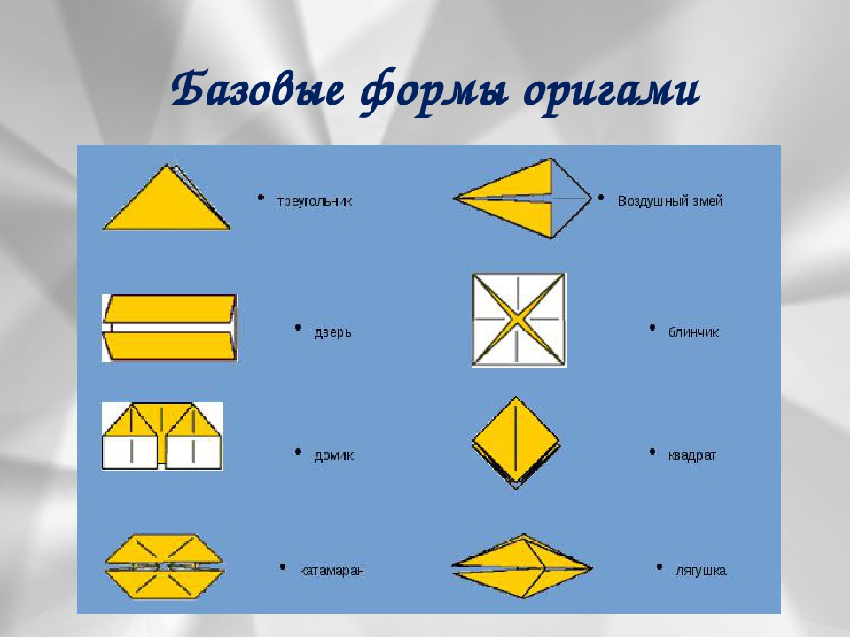

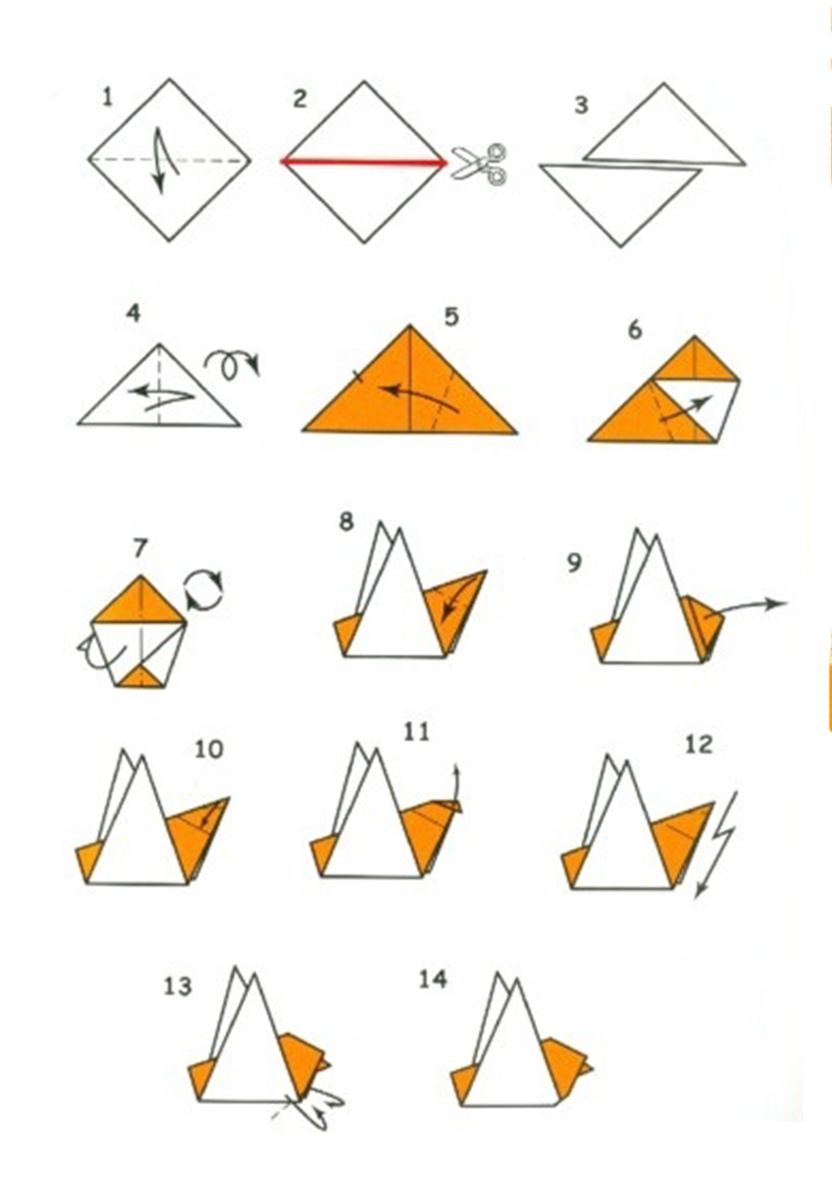

Приложение 3

**Проверочная работа, вариант 1**

Дорогие ребята!

Предлагаем вам выполнить работу. Эта работа поможет вам показать свои

умения и навыки, полученные в ходе курса внеурочной деятельности «Волшебный мир

оригами».

Для выполнения задания вы можете использовать:

• ручку, линейку, ластик, цветную бумагу, простые и цветные карандаши,

фломастеры, ножницы.

Фамилия, имя ученика __________________________________________________

**1.Какими свойствами обладает бумага? Отметь правильные ответы знаком справа от слова. 1 балл**

➢ Прозрачная

➢ Плотная

➢ Гладкая

➢ Цветная

**2. По какой схеме ты будешь делать изделие «Собачка»? Соедини стрелкой**. 1 балл

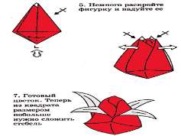  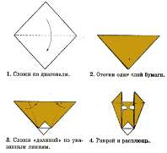

**3.Подчеркни изделия базовые формы, которых одинаковые. 1 балл**

➢ Собачка

➢ Кошка

➢ Самолет

**4*. Отметь правильный ответ, обведя цифру. Что такое модульное оригами? 2 балла**

1.изделие выполняется из нескольких одинаковых частей, именуемых модулями, каждый из которых складывается согласно правилам классического оригами из одного листа. Элементы между собой соединяются складыванием друг в друга, а возникающая сила

трения не дает распасться конструкции.

2. объемное оригами, где части фигурки не вставлены одна в другую, а склеены либо сшиты. В большинстве случаев поделка имеет форму шара.

**5. Прочитай схему и выполни изделие .**

1 балл

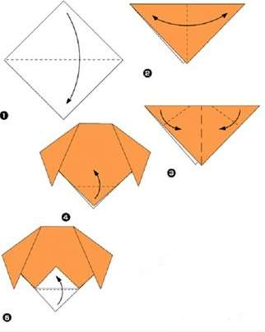

**Проверочная работа, вариант 2**

Дорогие ребята!

Предлагаем вам выполнить работу. Эта работа поможет вам показать своиумения и навыки, полученные в ходе курса внеурочной деятельности «Волшебный мир

оригами».

Для выполнения задания вы можете использовать:

• ручку, линейку, ластик, цветную бумагу, простые и цветные карандаши, фломастеры, ножницы.

**Фамилия, имя ученика __________________________________________________**

**1.Какими свойствами не обладает бумага? Отметь правильные ответы  . 1 балл**

➢ Прозрачная

➢ Плотная

➢ Гладкая

➢ Цветная

**2. По какой схеме ты будешь делать изделие «Тюльпан »? Соедини стрелкой. 1 балл**

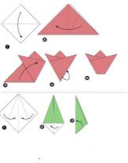 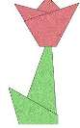 

**3.Подчеркни изделия базовые формы, которых одинаковые. 1 балл**

➢ Дом

➢ Ферма

➢ Лягушка

**4*. Что такое кусудама? Отметь правильный ответ, обведя цифру.**

**2 балла**

1.Изделие выполняется из нескольких одинаковых частей, именуемых модулями, каждый из которых складывается согласно правилам классического оригами из одного листа. Элементы между собой соединяются складыванием друг в друга, а возникающая силатрения не дает распасться конструкции.

2. Объемное оригами, где части фигурки не вставлены одна в другую, а склеены либо сшиты. В большинстве случаев поделка имеет форму шара.

**5. Прочитай схему и выполни изделие. 1 балл**

